Инструкция по администрированию

мини-DMF Формуляр

Оглавление

I. Переход к редактированию 2

II. Элементы управления в разделах 3

III. Работа с конфигурацией 6

### Авторизация на сайте

Вход в систему управления сайтом осуществляется по ссылке <http://[имя_вашего_сайта]/formulyar/>

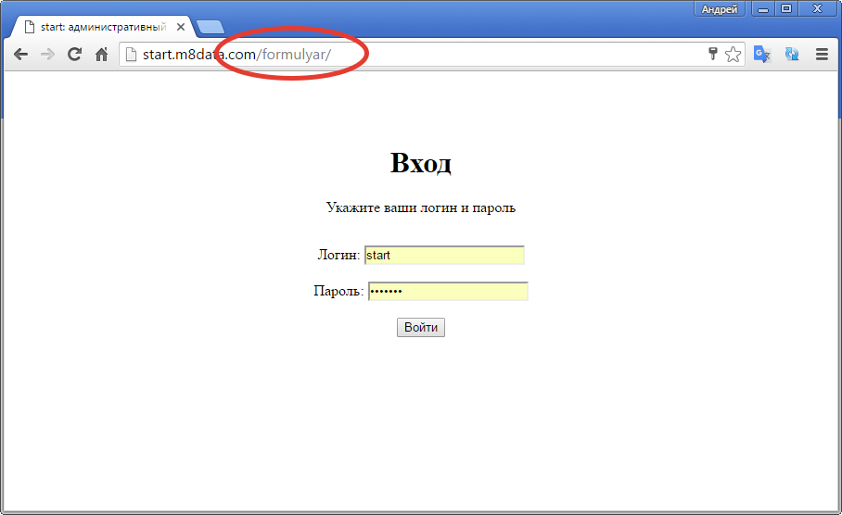

После ввода имени пользователя и пароля открывается главная страница публичного раздела в режиме редактирования:

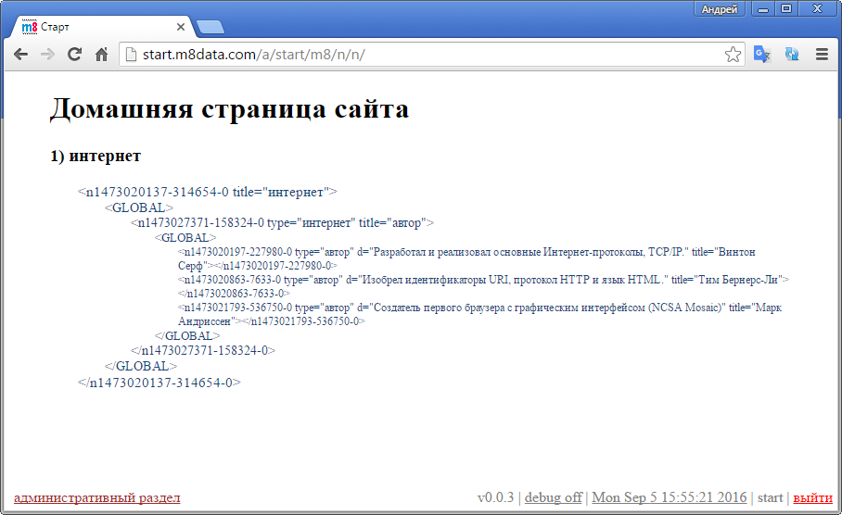

О том, что раздел находится в режиме редактирования, говорит нижняя прозрачная панель с группой специальных ссылок:

выйти – для немедленного разлогирования и, соответственно, перехода к публичному разделу в обычном режиме;

start – имя зашедшего пользователя;

[Mon Aug 22 20:04:32 2016](http://teplotn02.m8data.com/m8/n/n/teplotn/n/port.xml) – время последнего обновления страницы;

debug_off/debug_on – включатель режима отладки (постановка/удаление в браузерe cookie “debug”)

v.0.0.3 – версия DMF.

административный раздел / публичный раздел – кнопка перехода между разделами.

### Работа в административном разделе

Переходим в административный раздел.

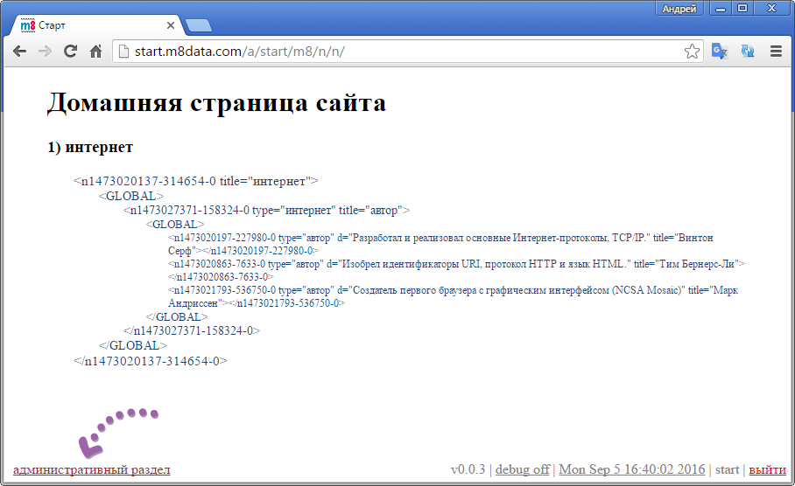

Заходим в необходимый раздел-начало.

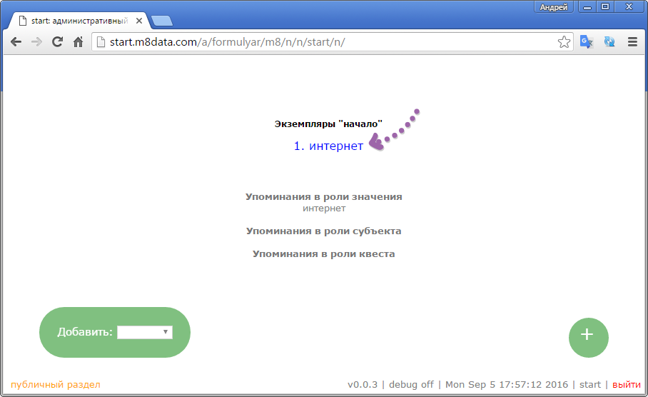

Переходим «вниз» к любому из нужных экземпляров текущего объекта.

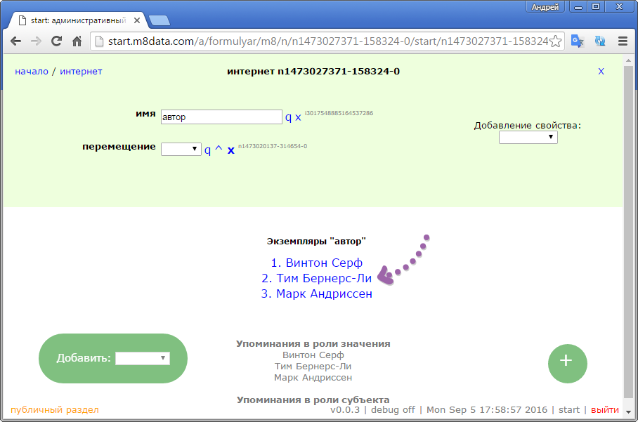

На любом шаге перехода «вниз/вверх» по иерархии объектов можно совершить дополнительные действия:

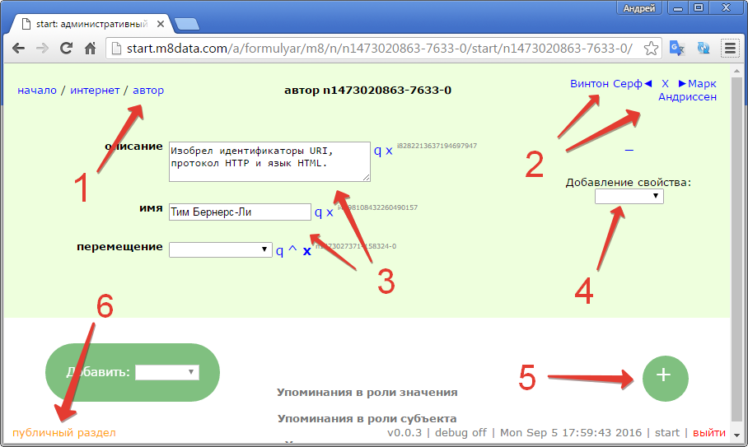

1. вернуться «наверх» к родительскому списку;
2. перейти к «соседним» пунктам списка;
3. редактировать данные;
4. добавлять параметры;
5. добавлять дочерние экземпляры;
6. просмотреть данный информационный объект в публичном разделе.

### Другие операции

#### Инспектирование данных

Инспектирование данных осуществляется путем запуска команды

**perl** /var/www/[имя_сайта]/public_html/formulyar/pl/reg.pl [имя_сайта] [1|2]

(процесс занимает примерно 2 минуты)

Ключи

1 – переиндексация без удаления текущего индекса

2 – переиндексация с удалением текущего индекса (сделает текущий сайт неработоспособным на время переиндексации).

Инспектирование происходит в ходе установки системы, а так же регулярно в ходе ее работы (для поддержания корректности индекса и удаления старых данных). Его также следует производить в случае любого внешнего изменения папок директории /var/www/[имя_сайта]/public_html/p.

#### Добавление/удаление пользователей

Управление составом пользователей осуществляется вручную путем добавления/удаления директорий /var/www/[имя_сайта]/public_html/p/[имя_пользователя].

Пароли для входа хранятся в файлах /var/www/[имя_сайта]/public_html/u/[имя_пользователя]/password.txt. Если файл оставить пустым, то пароль будет считаться стандартным.

После добавления/удаления пользователя нужно произвести инспектирование данных с переиндексацией базы.

#### Изменение базовых установок

Изменить базовые настройки системы можно редактируя файлы в папке /var/www/[имя_сайта]/config

* guestDays.txt – количество дней в течении которых будет храниться информация гостевых пользователей (по умолчанию – 30);
* userDays.txt - количество дней в течении которых будут действовать временные имена пользователей, по окончании этого срока сайт попросит пользователя заново авторизоваться (по умолчанию - 60);
* userPassword.txt – стандартный пароль для любого пользователя (по умолчанию “example”);
* forceDbg.txt – укажите здесь 1, если требуется выводить диагностическую информацию для любых пользователей сайта в любом случае (по умолчанию значения нет);
* сhMod.txt – права доступа с которыми будут создаваться директории и файлы системой (по умолчанию – 0777).